*BEK436S1T*
T.C.
SİİRT ÜNİVERSİTESİ REKTÖRLÜĞÜ
İdari ve Mali İşler Daire Başkanlığı
Sayı : | 80201318-040.05-
Konu : | 2019 Yılı İdare Faaliyet Raporu Hk.  STRATEJİ GELİŞTİRME DAİRE BAŞKANLIĞINA
İlgi : | 02/01/2020 tarihli ve 67 sayılı yazı.
İlgi yazınıza istinaden birimimizin faaliyet raporu hazırlanarak strateji@siirt.edu.tr isimli mail adresinize ve yazımız ekinde gönderilmiştir. Bilgilerinize arz ederim.
Muhammed Kazım BENEK
Daire Başkanı V.
EK :
İdari Faaliyet Raporu 2020
16/01/2020 Bilg.İşlt. : C.TEKİN
16/01/2020 Şube Müdürü : M.H.GÜL
Siirt Üniversitesi Kezer Yerleşkesi Rektörlük A Blok 56100 Ayrıntılı bilgi için irtibat: Ceren Tekin Siirt/Türkiye
Tel: 0-484-212 11 11 Faks: 0-484-223 19 98
E-Posta: imid@siirt.edu.tr Elektronik ağ:www.siirt.edu.tr
Bu belge, güvenli elektronik imza ile imzalanmıştır

SİİRT ÜNİVERSİTESİ İDARİ FAALİYET RAPORU
İDARİ VE MALİ İŞLER DAİRE BAŞKANLIĞI
^{1.1.2020}

İçindekiler

BİRİMİN GEÇMİŞİ TARİHÇESİ 2
BİRİMİN MİSYONU 2
BİRİMİN VİZYONU 2
BİRİME AİT TEŞKİLAT ŞEMASI 3
BİRİM PERSONELLERİ 4
BİRİMİN KURUMDAKİ GÖREVİ 5
BİRİME AİT RESİMLER 7
BİRİMİNİZCE SENE İÇİNDE YAPILAN FAALİYETLER 11
BİRİMİNİZE AİT GZFT ANALİZLERİ 12
BİRİM PAYDAŞ ANALİZİ 13
BİRİM RİSK ANALİZİ 14
BİRİM PERSONELİ İLE İLGİLİ BİLGİLER 15
2.2. İDARİ MALİ İŞLER DAİRE BAŞKANLIĞI 16
Temizlik Ve Diğer Personel Dağılımı 16
Güvenlik Personeli Sayısı ve Görevli Olduğu Birimler 18
Yapılan İhaleler ve Doğrudan Temine Ait Bilgiler 19
Taşıt Cetveli 23

BİRİMİN GEÇMİŞİ TARİHÇESİ
124 sayılı Kanun Hükmünde Kararnamede yer alan Komptrolörlük ve Destek Hizmetleri Daire Başkanlıklarının birleşmesi, 190 sayılı Kanun Hükmünde Kararname ile gerçekleşerek İdari ve Mali İşler Daire Başkanlığı kurulmuştur. Bu karar 13Ağustos 1984 tarih ve 84/8360 sayılı Bakanlar Kurulu Kararı ile yürürlüğe girmiş ve 13 Ağustos 1984 tarih ve 18488 sayılı Resmi Gazetede yayınlanmıştır.
Afet ve Acil Durum Yönetimi Başkanlığının Teşkilat ve Görevleri Hakkındaki 29.05.2009 tarih, 5902 Sayılı Kanunun 25. Maddesinin 5. Hükmünde “Kamu Kurum ve Kuruluşlarının teşkilatını düzenleyen mevzuatta yer alan Savunma Sekreterliği ve Savunma Uzmanlığı birimleri kaldırılmıştır. Bu kurum ve kuruluşlar ile İçişleri Bakanlığında sivil savunma ve seferberlik hizmetlerini planlama ve yürütme görevleri İdari ve Mali İşler, Destek Hizmetleri ve bu amaçla kurulmuş hizmet birimleri tarafından yürütülür.” denilmesi üzerine Üniversitemiz Sivil Savunma Uzmanlığı Biriminde görev yapan personelin 657 Sayılı Kanunun 76. Maddesi gereğince Rektörlük Makamının 04.08.2009 tarihli onayları ile Başkanlığımıza bağlanarak atamaları yapılmıştır.

BİRİMİN MİSYONU
Üniversitemizin kalite politikası ve stratejik hedefleri doğrultusunda, kamu kaynağını etkin, ekonomik ve verimli kullanmayı prensip olarak kabul etmiş olan Başkanlığımız, kuruluşundan bu yana devam eden gelişmesini hızlandırarak sürdürmek için gereken idari ve mali yapılanmaları gerçekleştirerek, Üniversitemizin çeşitli birimlerinden gelen talepleri ve Üniversitemiz genel ihtiyaçları doğrultusunda, mevcut ödenekler dahilinde gerçekleşebilecek ihtiyaçları (mal,malzeme,hizmeti) en ekonomik biçimde ve en kısa sürede, şeffaf, etik kurallar dahilinde, kaliteli ve en uygun fiyatla temin ederek, beklenen maksimum faydayı sağlamak ve hizmeti sunmaktır.

BİRİMİN VİZYONU
Üniversitede işinin uzmanı, çağdaş, güvenilir, bilimsel düşünen, teknolojiye ayak uyduran, değişime ve gelişime açık elemanları ile kaynakları etkin ve verimli bir şekilde kullanan, hesap vermeyi, sorumluluğu, gerçekçiliği ve katılımcılığı, adil ve ilkeli olmayı vereceği hizmet ile Üniversitemizde örnek bir başkanlık olmayı hedeflemektedir.

BİRİME AİT TEŞKİLAT ŞEMASI
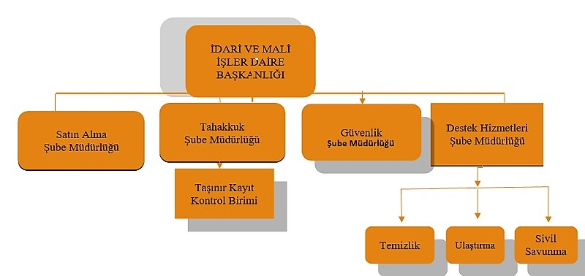

BİRİM PERSONELLERİ
SIRA | ADI | SOYADI | GÖREVİ
1 | M.Kazım | BENEK | Daire Başkan V.
2 | M. Hasan | GÜL | Şube Müdürü
3 | Özkan | YILDIZ | Şube Müdür V.
4 | Kenan | ŞEN | Şube Müdürü
5 | Ali İhsan | ÖLMEZ | Şube Müdürü V.
6 | Selçuk | GÖNDER | Şef
7 | M. Ali | KARA | Şef
8 | M. Abdulvahhap | SANCAR | Şef
9 | Abbas | EREKİNCİ | Şef
10 | Malik | KOÇKAN | Bilgisayar İşletmeni
11 | Ceren | TEKİN | Bilgisayar İşletmeni
12 | Refik | KURT | Bilgisayar İşletmeni
13 | Nurettin | KARA | Bilgisayar İşletmeni
14 | Mehmet Şerif | ERYEŞİL | Teknisyen
15 | Selami | TAYBOĞA | Memur
16 | Yusuf | AKDOĞAN | Memur
17 | Ersin | GÜNEY | Santral Memuru
18 | Selim | SEVEN | Şoför
19 | Şakir | ERTAŞ | Şoför
20 | Hüsnü | BEYTEKİN | Şoför
21 | Osman | KIZILARSLAN | Yardımcı Hizmetli
22 | Yılmaz | ERDAL | Koruma ve Güvenlik Memuru
23 | Muhammed Can | ÇOBAN | Şoför

BİRİMİN KURUMDAKİ GÖREVİ
- Birim faaliyetlerinin yürütülmesi, yönlendirilmesi ve değerlendirilmesi için, birimde çalışan personel, yer, malzeme ve diğer kaynaklarla geleceğe yönelik olarak hedefler ve standartlar belirlemek,
- Hizmet faaliyetlerinin ekonomik ve etkin bir şekilde yerine getirilmesi için insan ve malzeme gibi mevcut kaynakların en uygun ve en verimli şekilde kullanılmasını sağlamak,
- Üniversitenin ihtiyacı olan ve birimlerce talep edilen taşınır ve taşınmaz malların, araç, gereç ve hizmetleri cari mevzuata göre satın alma, kiralama işlemleri ile ihale işlem dosyalarını hazırlayarak ihaleleri yürütmek ve sonuçlandırmak,
- Üniversitemiz kampüsündeki binaların ısıtılması için mevcut personellerden uygun olanlarını görevlendirmek,
- Üniversitemiz hizmet araçlarında kullanılmak üzere akaryakıt alımı için ihale yapmak ve akaryakıt almak,
- Kampüs alanının ve binaların temizliğini birimlerle koordineli bir şekilde yürütülmesini sağlamak,
- Üniversitemiz güvenlik hizmetlerinin yürütülmesini sağlamak,
- Üniversitemiz hizmetlerinde kullanılmak üzere taşıt alımları yapmak,
- Üniversitemizin elektrik ve su faturalarını ödemek,
- Temizlik hizmetlerinde kullanılmak üzere temizlik malzemeleri almak,
- Üniversitemiz birimlerinde çalışan personel için kıyafetler almak,
- Üniversitemiz birimlerinde kullanılmak üzere kırtasiye malzemeleri almak,
- Üniversitemiz birimlerinin ihtiyaçları doğrultusunda yazılım alımları yapmak,
- Üniversitemiz birimlerinin ihtiyaçları doğrultusunda makine ve teçhizat ile büro mobilya ve malzemeleri almak,
- Yangın tüplerinin dolumu ve testlerini yaptırmak,
- Hizmet araçlarının muayene, ruhsat, plaka masrafları ile zorunlu mali trafik sigortalarını yaptırmak,
- Hizmet araçlarının bakım ve onarımını yaptırmak,
- Birim içinde etkin bir kayıt ve dosya sistemi kurmak, yürütmek ve geliştirmek.
- Şoförlerin görevlendirilmesi ve denetimlerini sağlamak,
- Sivil savunma işlerini yürütmek,
- Lojman tahliye ve tahsis işlemlerini yapmak,
- İdarî ve Malî İşler Dairesi Başkanlığının bütçesini hazırlamak,

BİRİME AİT RESİMLER
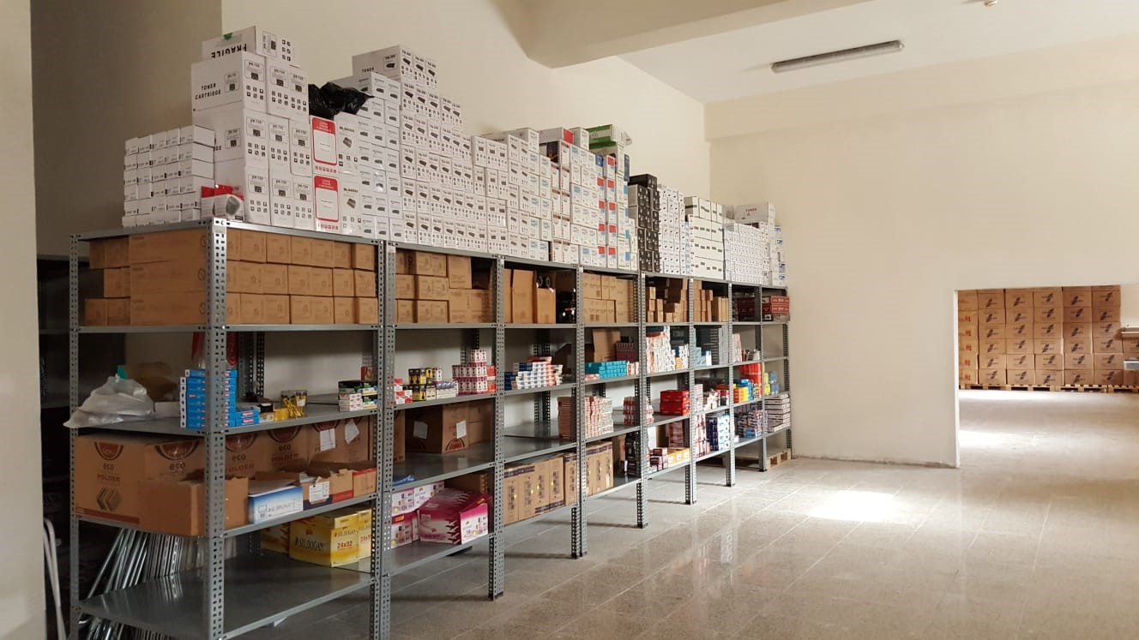
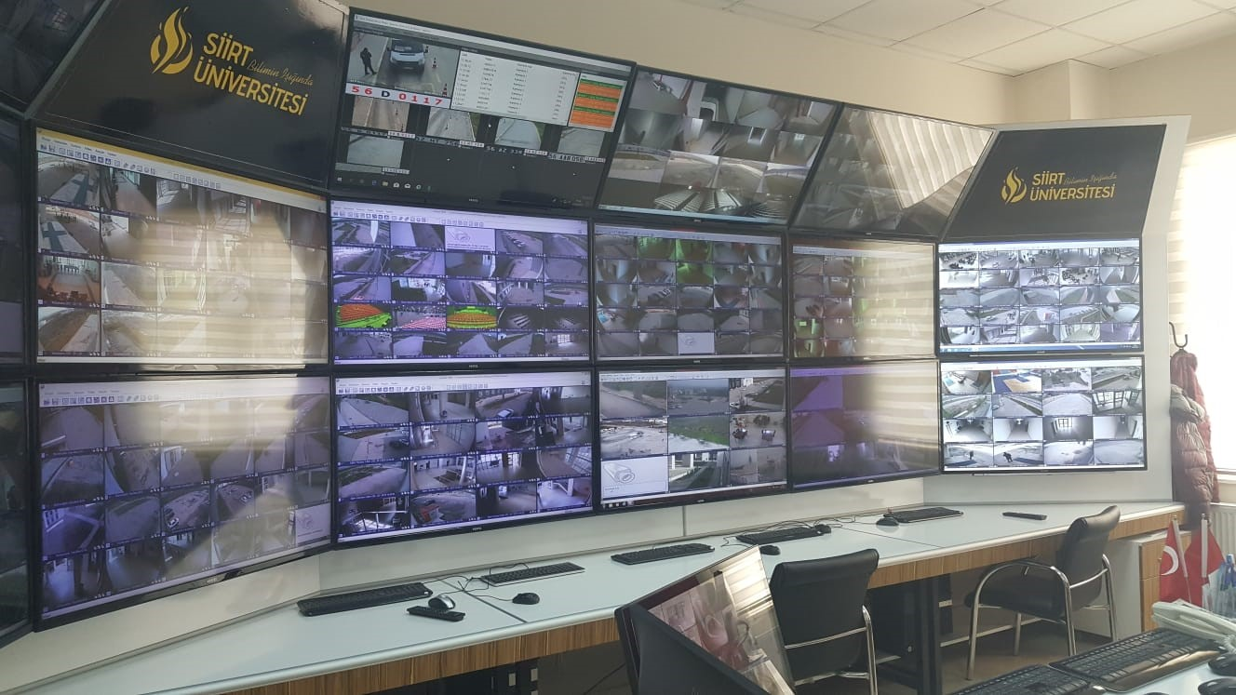
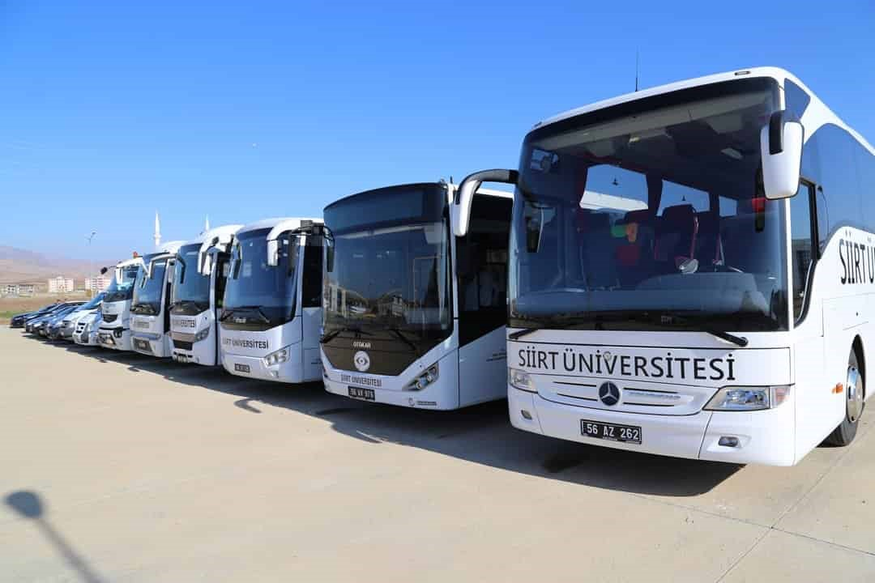
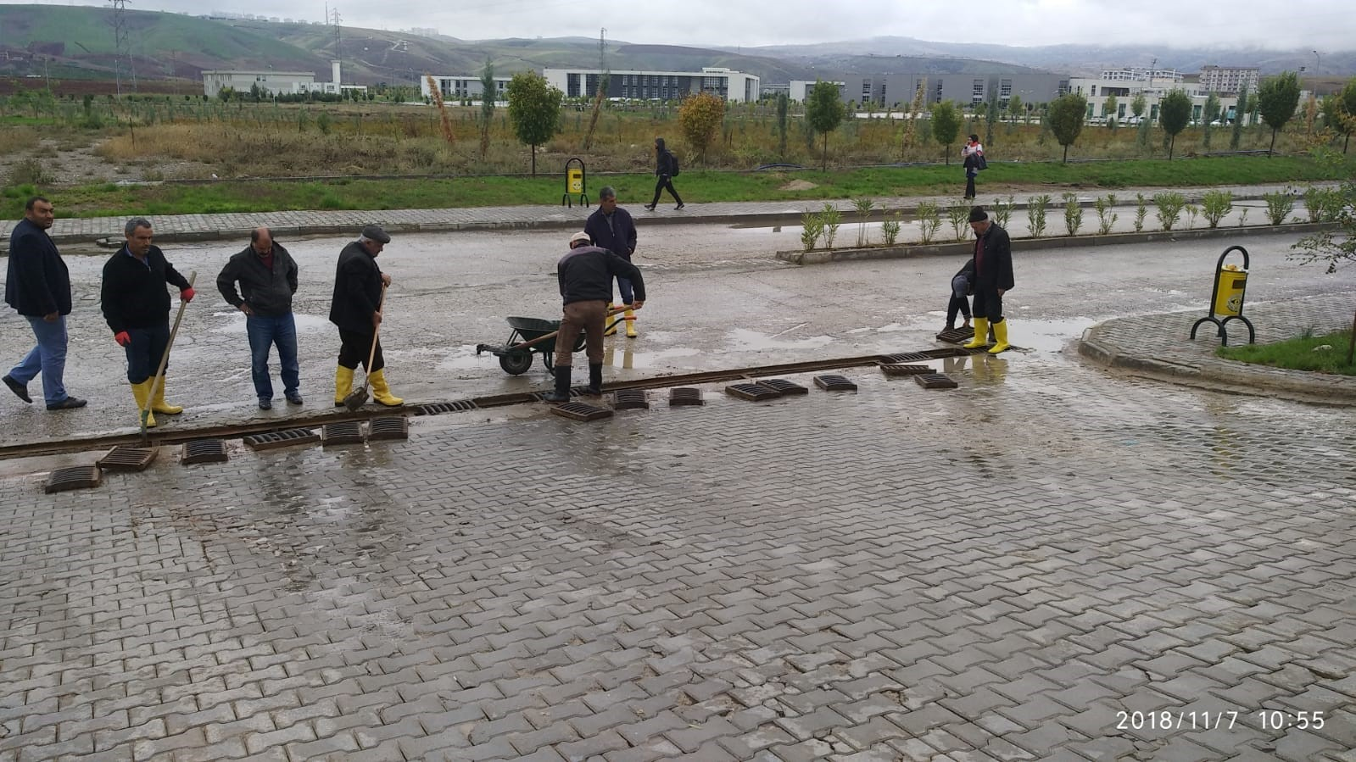

BİRİMİNİZCE SENE İÇİNDE YAPILAN FAALİYETLER
Etkinliğin Adı | Tarihi | Yapılış Yeri | Sonuçlar
Toplantı | 10.06.2019 | Daire Başkanı Odası | Alınan Kararlar Uygulandı
Toplantı | 21.10.2019 | Daire Başkanı Odası | Alınan Kararlar Uygulandı

BİRİMİNİZE AİT GZFT ANALİZLERİ
GÜÇLÜ YÖNLER | ZAYIF YÖNLER | FIRSATLAR | TEHDİTLER
- Başkanlığımız bütçe  kayıtlarının elektronik ortamda saklanması,  - Bağlı Müdürlüklerin bir arada olması,  - Daimi internet bağlantısının bulunması,  - Yeterli donanıma sahip olmamız,  - Personelin bilgi düzeyinin yüksekliği,  - İdari ve Mali İşler Dairesi Başkanlığı'nın diğer birim ve kurumlarla ilişkilerinin güçlü olması,  - Personelin değişime ve gelişime açık olması,  - Mevcut iş disiplinine sahip olması, | - Farklı İş  Alanlarının Başkanlık bünyesinde birleştirilmesi  - Kamu mali  mevzuatının çok sık olarak değişmesi, personel yetersizliği ve iş yoğunluğundan çalışanların bu değişime uyumundaki güçlükler,  - İdari personele de geliştirme ödeneği verilmemesi gibi sağlanan mali ve sosyal hakların yeterli olmaması  - Hizmetiçi eğitim  faaliyetlerine az gidilmesi | - Üniversitemizin  uluslararası bir kurum olması,  - Deneyimli, konusunda uzman, yenilikçi personele sahip olması,  - Daire başkanlığındaki ekip ruhunun olması | - Personel maaşlarının düşük olması gibi nedenlerle nitelikli elemanlarımızın başka kurum ve birimlere geçme isteğinin fazlalığı,  - İhalelerin iptal olması

PAYDAŞ ANALİZİ
Sıra No | Paydaş Adı | İç | Dış | Temel Paydaş | Stratejik Paydaş | Paydaş Sebebi | Paydaş Beklentisi | Etki | Önem | Sonuç
001 | Akademik Birimler | x |  | x |  | Mevzuat | Mal ve hizmet taleplerinin yerine getirilmesi | Zayıf | Önemli | Çıkarlarını  Gözet,  Çalışmalarına  Dahil Et
002 | İdari Birimler | x |  | x |  | Mevzuat | Mal ve hizmet taleplerinin yerine getirilmesi | Zayıf | Önemli | Çıkarlarını  Gözet,  Çalışmalarına  Dahil Et
003 | Koordinatörlükler | x |  | x |  | Mevzuat | Mal ve hizmet taleplerinin yerine getirilmesi | Zayıf | Önemli | Çıkarlarını  Gözet,  Çalışmalarına  Dahil Et
004 | Uygulama Araştırma Merkezleri | x |  | x |  | Mevzuat | Mal ve hizmet taleplerinin yerine getirilmesi | Zayıf | Önemli | Çıkarlarını  Gözet,  Çalışmalarına  Dahil Et
005 | Kamu İhale Kurumu |  | x | x |  | Mevzuat | İhalelerin mevzuata uygun şekilde yapılması | Güçlü | Önemli | Birlikte Çalış
006 | Tedarikçiler |  | x |  | x | Mal ve Hizmet Alımı | Ödemelerin zamanında yapılması, şartnamelerin doğru  hazırlanması | Zayıf | Önemli | Çıkarlarını  Gözet,  Çalışmalarına  Dahil Et

RİSK ANALİZİ
Risk Tanımı | Risk Giderici Mevcut Faaliyet | İlgili Belge | Etki | Olasılık | Risk | Risk  Derecesi | Karar | Risk Giderme Yöntemi | Sorumlu | Termin | Kaynak | Sonuçlar nasıl değerlendirilecek?
İhale sürecine dahil olan firmaların kamu ihale kurumuna itirazı nedeniyle mal/hizmet temin süresinin uzaması | İhale uzama süresi öngörülerek erken ihale yapılmaktadır | Yok | 3 | 1 | 3 | ÖNEMSİZ | Kabullenme |  | İMİD | Sürekli | İnsan | İzleme
Satın alınan sarf/demirbaş malzemelerin kurum içi dağıtımlarda ilgili birimlere zamanında teslim edilememesi | Birimlerin İhtiyaçları  Doğrultusunda Gelen İstek ve  Talep Yazıları | İhtiyaç Talep ve İstekleri | 1 | 5 | 5 | ORTA | Azaltma | Takip ve Kontrol  Sisteminin Kurulması | İMİD | Sürekli | İnsan | Rapor ve Şikayetler
Ürünlerin ilgili kişilere hatalı ya da zimmetlenmeden verilmesi nedeniyle  zimmet kayıtlarının doğru işlenememesi | Ürün barkodlama sistemi kullanılmaya başlandı, birimler bilgilendirildi. | Demirbaş Kayıt Listesi | 2 | 3 | 6 | ORTA | Azaltma | Barkodlama sisteminin yaygınlaştırılması | İMİD | 10.03.2019 | İnsan,  Ekipman | Kayıtlı demirbaşlar ile zimmetli  demirbaşların eşleştirilmesi
Mal Hizmet Alım İhalelerinde alınan malzemelerin ve hizmetin teknik şartnameye uygun olmaması | Muayene Kabul Komisyınlarının Denetimi | Kanunla,  Yönetmelikler,  Teknik  Şartnameler | 5 | 2 | 10 | ORTA | Azaltma | Muayene Kabul Komisyonların da görevlendirilen personelin alınan hizmet ve mallarla ilgili bilgilendirilmesinin ve işinin uzmanı kişilerce komisyonların kurulması | İMİD | 10.05.2019 | İnsan,  Ekipman | Kayıtlı demirbaşlar ile  zimmetli demirbaşların eşleştirilmesi
Birim Personelinin Mevzuata aykırı işlem yapması | Birim İçinde verilen Eğitim ve Kontrol Faaliyetleri | Mevzuat Hükümleri | 5 | 2 | 10 | ORTA | Azaltma | Birim içinde verilecek eğitimlerin arttırılması ve kontrol işlemlerinin daha dikkatli yapılması | İMİD | 10.05.2019 | İnsan,  Ekipman | Hata sayılarında azalma

PERSONELİ İLE İLGİLİ BİLGİLER
Personelin Eğitim Durumu
 |  | İlköğretim |  | Lise |  |  |  | Ön Lisans |  |  |  | Lisans |  |  |  |  | Y.L. ve Doktora
Kişi Sayısı |  | 2 |  | 4 |  |  | 8 |  |  |  | 8 |  |  |  | 1
Yüzde |  | 9 |  | 17 |  |  | 35 |  |  |  | 35 |  |  |  | 4
Personelin Hizmet Süresine Göre Dağılımı
 | 1-3 yıl |  | 4-6 yıl |  |  | 7-10 yıl |  |  |  | 11-15 yıl |  |  |  | 16-20 yıl |  |  |  | 21 yıl üzeri
Kişi Sayısı | 1 |  | 7 |  | 4 |  |  |  | 5 |  |  |  | 2 |  |  | 4
Yüzde | 4 |  | 31 |  | 17 |  |  |  | 22 |  |  |  | 9 |  |  | 17

2.2. İDARİ MALİ İŞLER DAİRE BAŞKANLIĞI

Temizlik Ve Diğer Personel Dağılımı
S.No | Görevli Olunan Birimler |  |  | Top.Sayı
1 | Rektörlük | Şoför | 9 | 35
 |  | Makam | 3
 |  | Gen.Hiz. (Büfe) | 5
 |  | Şef | 1
 |  | Kalorifer | 3
 |  | Genel Temizlik | 7
 |  | Teknisyen Yrd. | 4
 |  | Büro Hiz. | 3
2 | Fen- Edebiyat Fakültesi | Genel Temizlik |  | 2
3 | Mühendislik ve Mimarlık Fakültesi | Genel Temizlik |  | 1
4 | BESYO | Genel Temizlik |  | 1
5 | Sağlık Yüksekokulu | Genel Temizlik |  | 2
6 | İlahiyat Fakültesi | Genel Temizlik |  | 1
7 | Eğitim Fakültesi | Genel Temizlik |  | 4
8 | Ziraat Fakültesi | Genel Temizlik |  | 2
9 | SKS | Genel Temizlik |  | 1
10 | Eruh Meslek Yüksekokulu | Genel Temizlik |  | 1
11 | Kurtalan meslek Yüksekokulu | Genel Temizlik |  | 3
12 | Veteriner Fakültesi | Genel Temizlik |  | 3
13 | İktisadi ve idari Bilimler Fakültesi | Genel Temizlik |  | 2
14 | Teknik Bil.MYO | Genel Temizlik |  | 2
Temizlik Personeli Başına Düşen Kapalı Alan
Kapalı Alan m2 si | 155.329,10 m2
Temizlik Personel Sayısı | 75
Temizlik Personeli Başına Düşen Kapalı Alan (Kapalı Alan /Temizlik Personel Sayısı) | 2.071,05 m2
15 | Sosyal Bil.MYO | Genel Temizlik | 2
16 | Sağlık Hizmetleri MYO | Genel Temizlik | 2
17 | Yeşil Alan Müdürlüğü | Bahçıvan | 2
18 | Yabancı Diller MYO | Genel temizlik | 3
19 | Döner Sermaye | Büro Elemanı | 1
20 | El Sanatları Müdürlüğü | Kilim Ustası | 3
22 | Kütüphane | Genel Temizlik | 0
23 | Tıp Fakültesi | Genel Temizlik | 1
24 | Güzel Sanatlar Fakültesi | Büro | 1
 | TOPLAM |  | 75

Özel Güvenlik Personeli Başına Düşen Açık Alan
Açık Alan m² si | 311.412,58 m2
Güvenlik Personel Sayısı | 64
Güvenlik Personeli Başına Düşen Açık Alan (AçıkAlan /Güvenlik Personel Sayısı) | 36.115,82 m2

Güvenlik Personeli Sayısı ve Görevli Olduğu Birimler
S.No |  | Görevli Olunan Birimler | Güvenlik Görevlisi Sayısı
1 |  | Merkez Kampus ve Sağlık Yüksekokulu | 17
2 |  | Kezer Kampusu | 39
3 |  | Kurtalan Meslek Yüksekokulu | 4
4 |  | Eruh Meslek Yüksekokulu | 4
TOPLAM |  |  | 64

Yapılan İhaleler ve Doğrudan Temine Ait Bilgiler
YAPILAN IHALELERE VE DOĞRUDAN TEMINLERE AIT BILGILER (2019 YILI)
S.N | İHALE ADI | İHALE TAR. | İHALE TÜRÜ | İHALE USULÜ | İHALE DURUMU | SÖZ.TUTARI
1 | 6 Kısımdan Oluşan Laboratuvar  Cihazları ve Laboratuvar Eğitim Araçları Alımı | 22.11.2019 | Mal | Açık | Gerçekleşti | 183.060,00TL
2 | 14 Kalemden Oluşan Güvenlik Kamera ve Ekipmanlari | 19.11.2019 | Mal | Açık | Gerçekleşti | 528.800,00TL
3 | Kömür | 27.08.2019 | Mal | Pazarlık (MD 21 F) | Gerçekleşti | 227.650,00 TL
4 | Kömür | 26.07.2019 | Mal | Açık | İptal | -
5 | 2 Kalemden Oluşan Akaryakıt Alımı  (12000LT Benzin ve 75000LT Motorin) | 31.05.2019 | Mal | Açık | Gerçekleşti | 493.200,000TL
6 | 6 Kisimdan Oluşan Temizlik, Kirtasiye,  Kağit, İp Telefon ile Orijinal ve Muadil Toner Alimi | 22.03.2019 | Mal | Açık | Gerçekleşti | 585.372,20TL
7 | 5 Kisimdan Oluşan Laboratuvar Alimi | 27.02.2019 | Mal | Açık | Gerçekleşti | 952.558,00TL
8 | Eğitim Fakültesi Kantin Kiralama İhalesi | 19.04.2019 | Hizmet | 51/G  PAZARLIK USÜLÜ | Gerçekleşti | 123.900,00TL
9 | Mühendislik Fakültesi Kantin Kiralama  İhalesi | 19.08.2019 | Hizmet | 51/G  PAZARLIK USÜLÜ | Gerçekleşti | 54.220,00TL
10 | Denizbank Atm Yeri Kiralama İhalesi | 13.01.2019 | Hizmet | 51/G  PAZARLIK USÜLÜ | Gerçekleşti | 13.750,00TL
11 | Garanti Bankasi Atm Yeri Kiralama  İhalesi | 13.04.2019 | Hizmet | 51/G PAZARLIK USÜLÜ | Gerçekleşti | 15.000,00TL
12 | Akbank Atm Yeri Kiralama İhalesi | 16.05.2019 | Hizmet | 51/G PAZARLIK USÜLÜ | Gerçekleşti | 15.000,00TL

13 | Halkbank Atm Yeri Kiralama İhalesi | 29.11.2019 | Hizmet | 51/G PAZARLIK USÜLÜ | Gerçekleşti | 15.000,00TL
14 | Vakiflar Bankasi Atm Yeri Kiralama  İhalesi | 16.05.2019 | Hizmet | 51/G PAZARLIK  USÜLÜ | Gerçekleşti | 15.000,00TL
15 | Zorunlu Mali Trafik Sigortası (7 adet) | 07.01.2019 | Hizmet | 22/D | Gerçekleşti | 19.164,00 TL
16 | Zorunlu Mali Trafik Sigortası (1 adet) | 04.02.2019 | Hizmet | 22/D | Gerçekleşti | 5.975,00 TL
17 | 17 Adet Güvenlik Sertifika Yenileme  Eğitimi | 04.02.2019 | Hizmet | 22/D | Gerçekleşti | 10.030,00 TL
18 | 1 Adet Açıklamalı İçtihatli Kamu Harcamaları Rehberi Kitabı | 04.03.2019 | Mal | 22/D | Gerçekleşti | 230,00 TL
19 | Kapalı Mekan İlaçlama | 14.03.2019 | Hizmet | 22/D | Gerçekleşti | 15.768,12 TL
20 | Zorunlu Mali Trafik Sigortası (2 adet) | 18.03.2019 | Hizmet | 22/D | Gerçekleşti | 2.990,00 TL
21 | 2 Adet Zebra Perde (Güvenlik Odası) | 18.03.2019 | Mal | 22/D | Gerçekleşti | 802,40 TL
22 | 180 Litre Adblue (Amonyak) | 18.03.2019 | Mal | 22/D | Gerçekleşti | 637,20 TL
23 | 54 Adet Lastik Sökme Takma ve Rot  Balans, 17 Adet Lastik Bakım ve Onarım 12 Adet Yazlık Lastik | 01.04.2019 | Mal | 22/D | Gerçekleşti | 9.758,60 TL
24 | 21 Kalemden Oluşan Taşıt Bakım ve  Onarım | 01.04.2019 | Mal | 22/D | Gerçekleşti | 4.908,80 TL
25 | 7 Kalemden Oluşan Mal ve Malzeme  (Logo) | 16.04.2019 | Mal | 22/D | Gerçekleşti | 11.971,10 TL
26 | Mescit Halı Yıkama (100 Metrekare) | 16.04.2019 | Hizmet | 22/D | Gerçekleşti | 550,00 TL
27 | 3 Kalemden Oluşan Boru Alımı | 06.05.2019 | Mal | 22/D | Gerçekleşti | 34.988,18 TL
28 | 6 Kalemden Oluşan Mal (Harddisk) | 06.05.2019 | Mal | 22/D | Gerçekleşti | 21.217,58 TL

29 | 13 Kalemden Oluşan Taşıt Bakım ve  Onarım | 06.05.2019 | Mal | 22/D | Gerçekleşti | 17.084,40 TL
30 | 180 Litre Adblue (Amonyak) | 06.05.2019 | Mal | 22/D | Gerçekleşti | 743,40 TL
31 | 42 Kalemden Oluşan Taşıt Bakım ve  Onarım | 13.05.2019 | Mal | 22/D | Gerçekleşti | 23.889,10 TL
32 | Öğrenci Staj Dosyası Alımı (100 Adet) | 16.05.2019 | Mal | 22/D | Gerçekleşti | 2.938,20 TL
33 | 10 Kalemden Oluşan Taşıt Bakım ve  Onarım | 27.05.2019 | Mal | 22/D | Gerçekleşti | 1.504,50 TL
34 | 180 Litre Adblue (Amonyak) | 10.06.2019 | Mal | 22/D | Gerçekleşti | 743,40 TL
35 | 11 Kalemden Oluşan Taşıt Bakım ve  Onarım | 10.06.2019 | Mal | 22/D | Gerçekleşti | 3.492,01 TL
36 | 5 Kalemden Oluşan Mal Alımı | 25.06.2019 | Mal | 22/D | Gerçekleşti | 2.666,80 TL
37 | 19 Kalemden Oluşan Taşıt Bakım ve  Onarım | 25.06.2019 | Mal | 22/D | Gerçekleşti | 9.898,66 TL
38 | Rektörlük Makamı Halı Yıkama (78  Metrekare) | 25.06.2019 | Hizmet | 22/D | Gerçekleşti | 507,00 TL
39 | E- İhale Eğitimi | 10.07.2019 | Hizmet | 22/D | Gerçekleşti | 4.425,00 TL
40 | 3 Kalemden Oluşan Mal Alımı (Güvenlik  Müd.) | 10.07.2019 | Mal | 22/D | Gerçekleşti | 4.233,25 TL
41 | Zorunlu Mali Trafik Sigortası (1 adet) | 05.08.2019 | Hizmet | 22/D | Gerçekleşti | 2.060,00 TL
42 | 3 Kalemden Oluşan Mal Alımı (Bayrak) | 20.08.2019 | Mal | 22/D | Gerçekleşti | 15.930,00 TL
43 | 180 Litre Adblue (Amonyak) | 09.09.2019 | Mal | 22/D | Gerçekleşti | 743,40 TL
44 | 17 Kalemden Oluşan Mal (Güvenlik  Kıyafeti) | 11.10.2019 | Mal | 22/D | Gerçekleşti | 26.117,81 TL
45 | 2 Adet Bayrak Direği ve 1 Adet Bayrak  Yeri Değişimi | 22.10.2019 | Mal | 22/D | Gerçekleşti | 5.782,00 TL

46 | 7 Kalemden Oluşan Taşıt Bakım ve  Onarım | 22.10.2019 | Mal | 22/D | Gerçekleşti | 2.087,52 TL
47 | 20 Kalemden Oluşan Taşıt Bakım ve  Onarım | 30.10.2019 | Mal | 22/D | Gerçekleşti | 24.992,40 TL
48 | Lojman Kiralama | 14.11.2019 | Hizmet | 22/E | Gerçekleşti
49 | 16 Kalemden Oluşan Taşıt Bakım ve  Onarım | 14.11.2019 | Mal | 22/D | Gerçekleşti | 7.180,30 TL
50 | 5 Kalemden Oluşan Mal Alımı | 18.11.2019 | Mal | 22/D | Gerçekleşti | 4.012,00 TL
51 | 7 Kalemden Oluşan Zorunlu Mali Trafik  Sigortası | 25.11.2019 | Hizmet | 22/D | Gerçekleşti | 9.460,00 TL
52 | Dspace Kurumsal Arşiv Sistemi Yazılım | 26.11.2019 | Mal | 22/D | Gerçekleşti | 14.160,00 TL
53 | 27 Kalemden Oluşan Taşıt Bakım ve  Onarım | 26.11.2019 | Mal | 22/D | Gerçekleşti | 5.746,60 TL
54 | 100 Adet IP Telefon | 09.12.2019 | Mal | 22/D | Gerçekleşti | 27.730,00 TL
55 | 41 Kalemden Oluşan Taşıt Bakım ve  Onarım | 09.12.2019 | Mal | 22/D | Gerçekleşti | 24.992,40 TL
56 | Toplantı masası ve Koltuk | 10.12.2019 | Mal | 22/D | Gerçekleşti | 35.206,48 TL
57 | 5 Kalemden Oluşan Taşıt Bakım ve  Onarımı | 10.12.2019 | Mal | 22/D | Gerçekleşti | 15.792,40 TL
58 | E-İçerik ve Uzaktan Eğitim Yazılımı | 12.12.2019 | Mal | 22/D | Gerçekleşti | 29.900,00 TL
59 | 42 adet Lastik Sökme ve Takma ve Rot Balans, 4adet kışlık lastik alımı | 12.12.2019 | Mal | 22/D | Gerçekleşti | 2.702,20 TL

Taşıt Cetveli
TAŞIT CETVELİ
TÜRÜ | KULLANIM AMACI | MARKA | MODEL |  | ADET
Binek Otomobil | Makam | Audi A6 | 2017 | 1
Binek Otomobil | Hizmet Aracı | Hyundai- İX35 | 2012 | 1
Binek Otomobil | Hizmet Aracı | Hyundai Accent | 2012 | 1
Binek Otomobil | Hizmet Aracı | Hyundai Elantra | 2012 | 1
Binek Otomobil | Hizmet Aracı | Renault Clio | 2012 | 1
Binek Otomobil | Hizmet Aracı | Renault Clio | 2012 | 1
Binek Otomobil | Hizmet Aracı | Renault Clio | 2012 | 1
Otobüs | Servis Aracı (27+1) | Temsa-Prestij | 2008 | 1
Otobüs | Servis Aracı (32+1) | Otokar-Sultan | 2011 | 1
Otobüs | Servis Aracı (36+1) | Otokar-Doruk | 2012 | 1
Otobüs | Servis Aracı(29+1+1) | Otokar-Kent | 2012 | 1
Otobüs | Servis Aracı (46+1+1) | Mercedes Benz | 2015 | 1
Otobüs | Servis Aracı | Otokar-Sultan-Mega | 2017 | 1
Minibüs | Servis Aracı (14 Kişilik Kısa) | Ford | 2010 | 1
Minibüs | Servis Aracı (14 Kişilik) | Ford | 2011 | 1
Minivanlar | Panel Van (Kapalı Kasa) | Citröen | 2010 | 1
Pıck-Uplar | Arazi Hiz.Çift Kabin | Isuzu-Max | 2010 | 1
Arazi-Jeep | Arazi Tipi 4x4 | Ford-Kuga | 2013 | 1
Su Tankeri | Üstyapılı(10 Ton) Kamyon | BMC | 2012 | 1
TOPLAM |  |  |  | 19

